
Manual de practicas

nombre: Edson ivanjob perez garcia

materia: Estructura de datos

semestre: 3

carrera: informatica III

Instituto tecnologico jose mario molina pasquel y henriquez

Índice

Programa 1:

Código:
print('Hola mundo')

Ejecución:
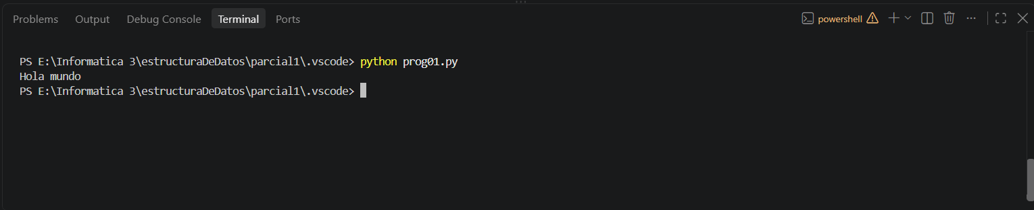

Programa 2:

Código:
a = int(input('Escribe un numero '))
b = int(input('Escribe otro numero '))
c = a + b

print(f'El resultado de la suma es: {c}')

'''
+ - / * // ** **(1/3)
'''

Ejecución:
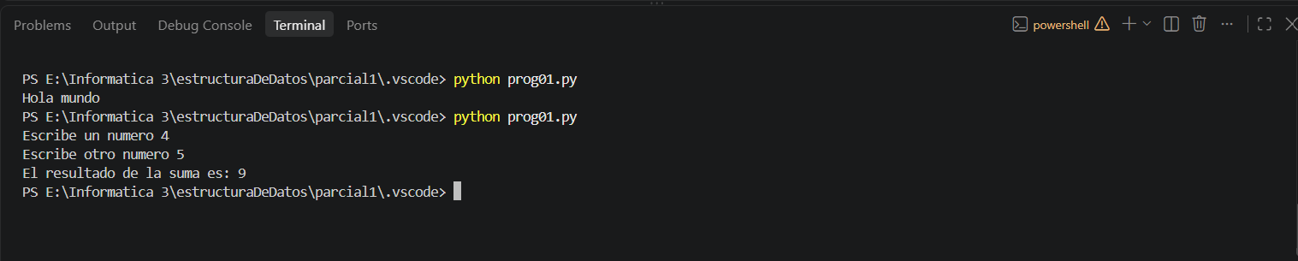

Programa 3:

Código:
# Hacer un programa que lea 4 numeros y calcule el promedio

a = int(input('Escribe un nuemro \n'))
b = int(input('Escribe otro nuemro \n'))
c = int(input('Escribe otro nuemro mas \n'))
d = int(input('Escribe un ultimo nuemro \n'))
promedio = (a + b + c + d) / 4

print(f'El promedio es: {promedio}')

if promedio >= 7:
print('Si aprobo')
else:
print('No aprobo')

Ejecución:
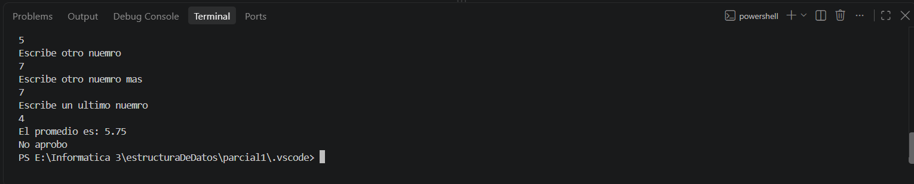

Programa 4:

Código:
# Hacer un programa que lea un numero y que muestre el dia de la semana
# que representa

a = int(input('Escribe un numero '))

if a == 1:
print('Es lunes')
elif a == 2:
print('Es martes')
elif a == 3:
print('Es miercoles')
elif a == 4:
print('Es Jueves')
elif a == 5:
print('Es viernes')
elif a == 6:
print('Es sabado')
elif a == 7:
print('Es domingo')
else:
print('Numero no corresponde a ningun dia')

Ejecución:
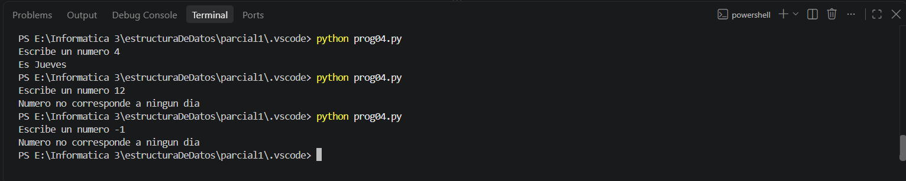

Programa 5:

Código:
# Estructuras

#a = "hola mundo"

#for i in a:
# print(i)

#for i in range(1, 5):
# print(i)

#a = 1
#while(a <= 5):
#print("hola mundo")
#a = a + 1
#a += 1

# Hacer un programa que lea 10 numeros y que muestre en pantalla la suma de ellos
# con for

'''
suma = 0

for x in range(1, 11):
a = int(input("Escribe un numero \n"))
suma += a

print(f'La suma de los numeros son {suma}')
'''
x = 1
suma = 0

while (x <= 5):
a = int(input("Escribe un numero: "))
x += 1
suma += a

print(f'La suma de los numeros son {suma}')

Ejecución:
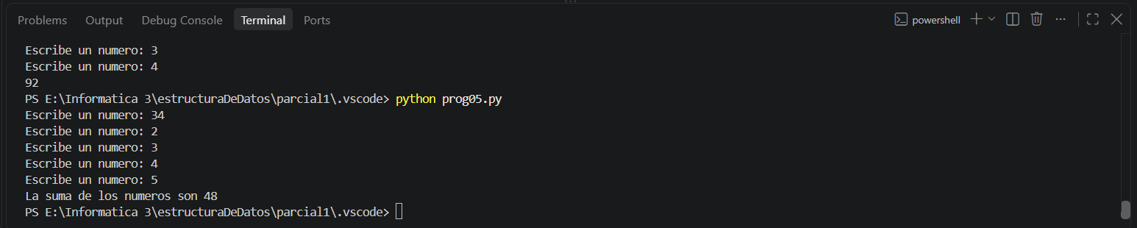

Programa 6:

Código:
# Hacer un programa que pida 10 veces una letra y muestre en pantalla todas esas letras en una sola linea

resultado = ""

for x in range(1, 11):
a = input("Escribe una letra: ")
resultado = resultado + a

print(f"Aqui estan las letras: {resultado} y la longitud es de {len(resultado)}")

Ejecución:
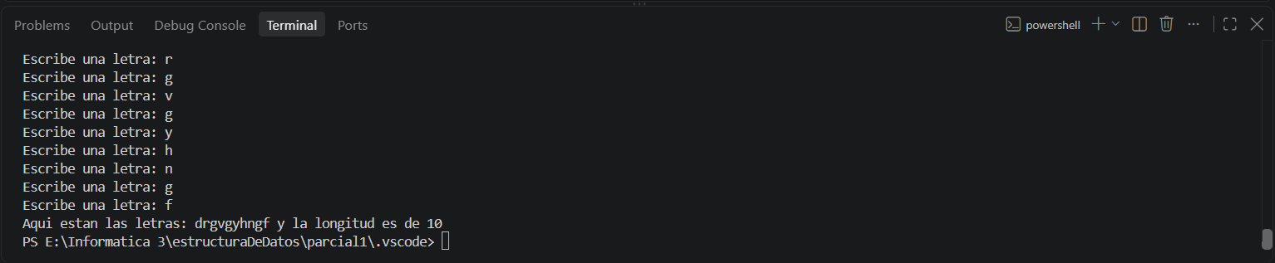

Programa 7:

Código:
# Hacer un programa que lea un numero correspondiente entre 1 y 9,
# acontinuacion realizara una pregunta indicando si desea introducir otro numero
# si la respuesta es si realizara nuevamente el proceso de lectura de datos,
# si la respuesta es no el programa mostrara laa suma, promedio y cantidad de numeros introducidos
# ademas de los numeros que se introdujeron

c = 0
p = "s"
suma = 0
su = ""

while(p =="s" or p == "S"):
a = int(input("Escribe un numero \n")) # Verificar que sea entre 1 y 9

if a >= 1 and a <= 9:
c += 1
suma += a
su += str(a)
p = input("Deseas otro numero s/n \n")

if p == "s" or p == "S":
print("Se introducira otro numero")
else:
break
else:
print("El numero no esta entre 1 y 9 \n vuelve a intentarlo")

print(f"La suma de los numeros son {suma} y el promedio es {suma / c} \n y la cantidad de numeros son {c} \n y los numeros involucrados son {su}")

Ejecución:
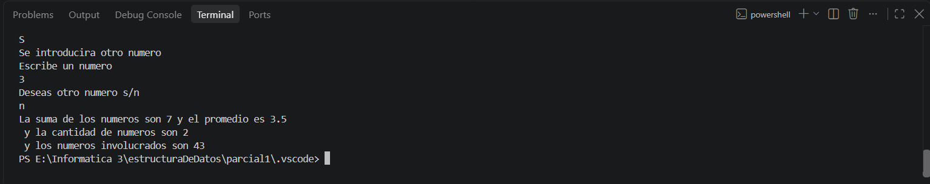

Programa 8:

Código:
# a = "hola"

# for i in a:
# print(ord(i)) # Para mostrar el ASCII del caracter

import sys # Importamos la libreria sys para instrucciones del sistema

def validarDatos(a):
c = 0
c2 = 0

for i in a:
if ord(i) >= 97 and ord(i) <= 122:
c += 1
if ord(i) >= 48 and ord(i) <= 57:
c2 += 1

if c == len(a):
return True
elif c2 == len(a):
return False
else:
print("Existen letras y numeos mesclados")
sys.exit() # termina el programa sin importar si hay mas lineas de codigo

def pedirDatos():
a = input("Escribe un dato ")

if validarDatos(a):
print('Son puras letras')
else:
print('Son numeros')

if __name__=='__main__':
pedirDatos()

Ejecución:
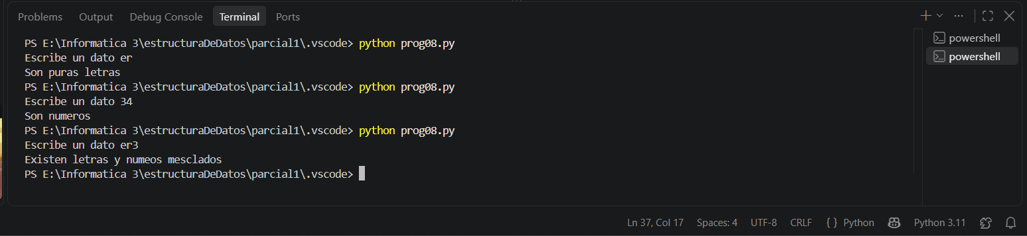

Programa 9:

Código:
import sys

def validarNumerosEnteros(x):
a = 0

try:
a = int(x)
return True
except ValueError:
print("No son numeros enteros")
return False

def validarNumerosDecimales(x):
a = 0

try:
a = float(x)
return True
except ValueError:
print("No son numeros decimales")
return False

def validarLetras(x):
if x.isupper():
print("Son mayusculas")
return True
elif x.islower():
print("Son minusculas")
return True
else:
return False

def inicio():
a = input("Ecribe un dato ")

if validarLetras(a):
print("Son letras")
elif validarNumerosEnteros(a):
print("Son numeros enteros")
elif validarNumerosDecimales(a):
print("Son numeros con decimales")
else:
print("Son tipos de datos distintos a los anteriores")

sys.exit()

if __name__=="__main__":
inicio()

Ejecución:
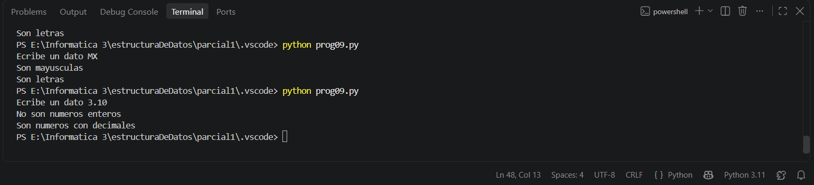

Programa 10:

Código:
# Hacer un programa que pida una cantidad en pesos (numeros con decimales) el programa validara que sea un numero correcto
# y si el dato es correcto calculara y mostrara su equivalente en dolares y euros si el numero es incorrecto se volvera a pedir.
# El programa no termian hasta que muestre en pantalla los resultados solicitados

def validarNumEnt(n):
a = 0

try:
a = int(n)
return True
except ValueError:
return False

def validarNumDes(n):
a = 0

try:
a = float(n)
return True
except ValueError:
return False

def pesos():
nv = False
num = 0
dol = 0
eur = 0

while(nv == False):
num = input("Escribe una cantidad en pesos (Desimal)\n")

if validarNumEnt(num):
print("Respuesta no valida, vuelve a intentarlo")
nv = False
elif validarNumDes(num):
num = float(num)

dol = num / 17.01
eur = num / 19.69
nv = True
else:
print("Respuesta no valida, vuelve a intentarlo")
nv = False

print(f"La cantidad en pesos introducida fue de {num} \n La cantidad en dolares es {dol} \n La cantidad en euros es {eur}")

if __name__=="__main__":
pesos()

Ejecución:
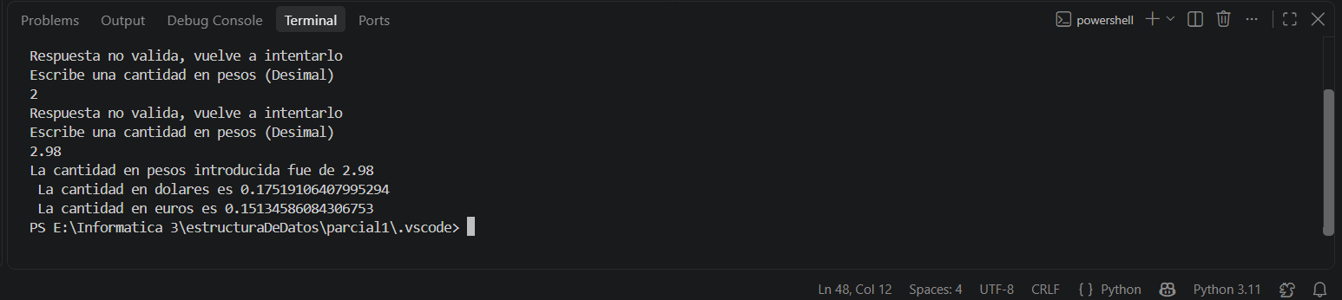

Programa 11:

Código:
from prog11Validaciones import validaciones

class programa():
def __init__(self):
self.val = validaciones()

def pedirDatos(self):
self.nombre = input("Escribe el nombre\n")
self.edad = input("Escribe una edad\n")
self.estatura = input('Escribe la estatura de la persona\n')

if self.val.validarLetras(self.nombre):
print('El nombre es correcto...')
else:
print('Error con el nombre')
if self.val.validarNumeros(self.edad):
print('La edad es correcta')
else:
print('Error con la edad')
if self.val.validarNumerosConDecimales(self.estatura):
print('La estatura es correcta')
else:
print('Error con la estatura')

if __name__=='__main__':
while(True):
app = programa()
app.pedirDatos()

res = input('Deseas intentar otra vez s/n\n')

if res == 'N' or res == 'n':
break
----------------------------------------------------------------------------
class validaciones():
def __init__(self):
pass

def validarLetras(self, a):
c = 0
c2 = 0

for i in a:
if (ord(i) >= 97 and ord(i) <= 122) or ord(i) == 32: #32 es el espacio
c += 1
if ord(i) >= 65 and ord(i) <= 90:
c2 += 1

if c + c2 == len(a):
return True
else:
return False

def validarNumeros(self, x):
a = 0

try:
a = int(x)
return True
except ValueError:
print("No son numeros enteros")
return False

def validarNumerosConDecimales(self, a):
i = a.find('.')

if i == -1:
return False
else:
try:
v = float(a)
return True
except ValueError:
return False

Ejecución:
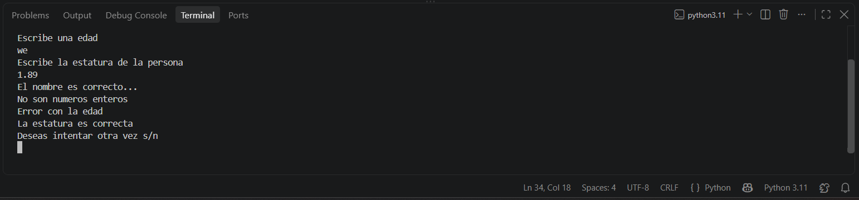

Programa 12:

Código:
# Hacer un programa que lea nombre de un product, fecha de caducidad que solo contendra
# mes y año y su respectivo precio.
# una vez validado los datos el programa mostrara un mensaje indicando si decean otro producto,
# si es asi vuelve a hacer el mismo proceso de lo contrario mostrara el total de los precios,
# la cantidad de productos y el total con IVA
from prog12Validaciones import validaciones

class programa():
def __init__(self):
self.val = validaciones()

def datos(self):
self.nombre = input('Escribe el nombre del producto\n')

while(True):
if(self.val.validarNombre(self.nombre)):
break
else:
self.nombre = input('Nombre no valido haslo otra vez\n')

self.fecha = input('Escribe la fecha del producto(MM/DD)\n')

while(True):
if(self.val.validarFecha(self.fecha)):
break
else:
self.fecha = input('Fecha no valida haslo otra vez\n')

self.precio = input('Escribe el precio del producto\n')

while(True):
if(self.val.validarPrecio(self.precio)):
break
else:
self.precio = input('Precio no valido haslo otra vez\n')

if __name__=='__main__':
cantPres = 0.0
cantProd = 0

while(True):
app = programa()
app.datos()
precio = float(app.precio)

cantPres += precio
cantProd += 1

r = input('Queres otro producto(s/n)\n')

if r == 'N' or r == 'n':
break

print(f'La cantidad de todos los productos es {cantPres}\nLa cantidad de productos son {cantProd}\nEl total con el IVA es {cantPres * 1.16}')

----------------------------------------------------------------------------

class validaciones():
def __init__(self):
pass

def validarNombre(self, a):
c = 0
c2 = 0

for i in a:
if (ord(i) >= 97 and ord(i) <= 122) or ord(i) == 32:
c += 1
if ord(i) >= 65 and ord(i) <= 90:
c2 += 1

if c + c2 == len(a):
return True
else:
return False

def validarFecha(self, a):
pd = a.find('/')

if pd == -1:
return False
elif pd == 0:
return False
elif pd == len(a)-1:
return False
else:
na = a.replace('/','')
try:
fecha = int(na)
return True
except ValueError:
return False

def validarPrecio(self, a):
i = a.find('.')

if i == -1:
return False
else:
try:
v = float(a)
return True
except ValueError:
return False

Ejecución:
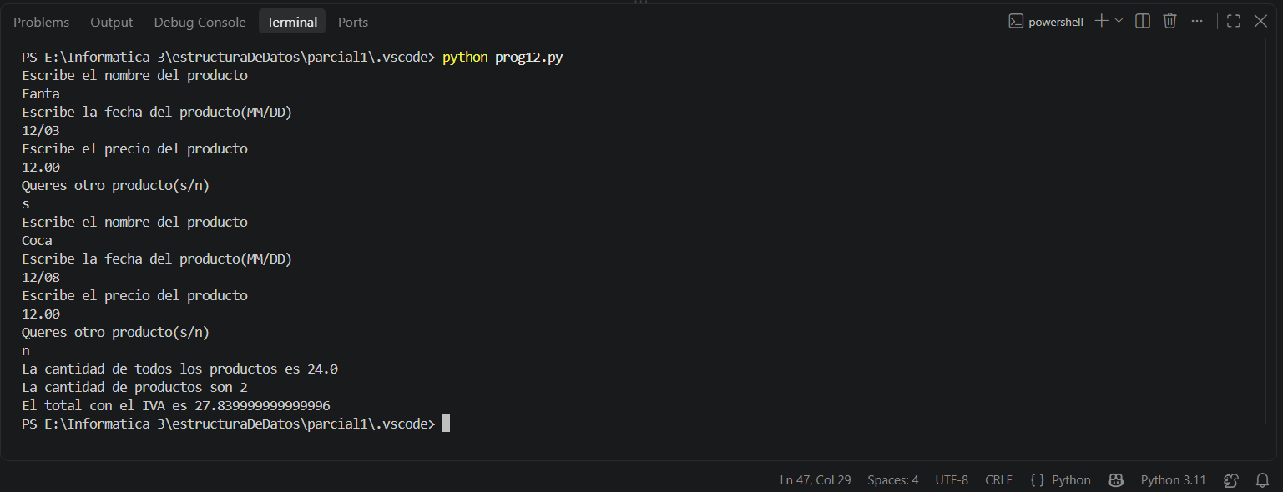

Programa 13:

Código:
# Hacer un programa que lea nombre, apellido paterno, y apellido materno dentro de una variable, a continuacion
# pedira correo electronico y telefono de la persona.
# Estos datos tienen que estar previamente validados de lo contrario se volveran a pedir.
# Las validaciones son las siguientes:
# 1. Solo puede tener un nombre y sus apellidos
# 2. Cada elemento del nombre debe comenzar con mayuscula
# 3. el correo electronico permite cualquier tipo de caracter pero obligatoriamente debe llevar una sola @ y terminar con .com
# 4. El telefono son unicamente numeros y obligatoriamente 10 digitos

from prog13Validaciones import validaciones

class programa():
def __init__(self):
self.val = validaciones()

def datos(self):
self.nombreCom = input('Escribe el nombre, apellido paterno y materno (con mayusculas las primeras letras)\n')
while(True):
if self.val.valNombre(self.nombreCom):
break
else:
self.nombreCom = input('Nombre no valido, haslo otra vez\n')

self.correo = input('Escribe el correo electronico\n')
while(True):
if self.val.valCorreo(self.correo):
break
else:
self.correo = input('Correo no valido, haslo otra vez\n')

self.telefono = input('Escribe el numero de telefono\n')
while(True):
if self.val.valNumero(self.telefono):
break
else:
self.telefono = input('Telefono no valido, haslo otra vez\n')

if __name__=='__main__':
app = programa()
app.datos()

corEsp = app.correo
corEsp = corEsp.replace(' ', '')
print(f'Nombre: {app.nombreCom}\nCorreo: {corEsp}\nTelefono: {app.telefono}')

Ejecución:
